Histogram equalization

Histogram คือ กราฟความถี่ของค่าในแต่ละ pixel โดยถ้าเป็นภาพ gray scale จะมีค่าตั้งแต่ 0-255 (universal)

เปรียบเทียบกราฟ Histogram ของรูปเดียวกันที่แปลงไฟล์เป็นนามสกุลต่างๆ โดย original file คือ .jpg



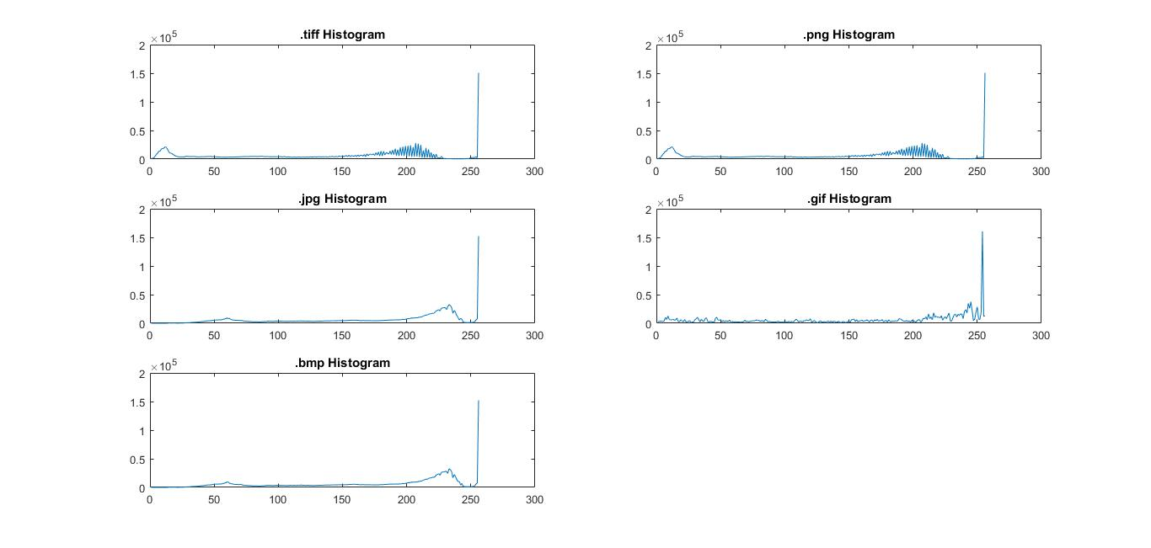Original Picture

**Original file**

พบว่า Histogram ของแต่ละรูปมีความแตกต่างกันเล็กน้อยแต่มีแนวโน้มที่คล้ายกัน ซึ่งเกิดจากวิธีบีบอัดภาพที่ไม่เหมือนกัน โดยไฟล์ .bmp เหมือน original file เนื่องจาก bmp เป็นวิธีเก็บค่าของแต่ละ pixel ในแต่ละ byte โดย fix ขนาด pixel

.tiff กับ .png เหมือนกันโดยสังเกตุได้เกิดช่องว่างตรงบริเวณค่า 200 แสดงว่าข้อมูลสูญหาย

.gif กราฟแตกต่างจากต้นฉบับที่สุด เห็นได้ชัดว่าข้อมูลสูญหายมากที่สุด เนื่องจาก gif ไม่รองรับ true color

# Cumulative histogram

คือ กราฟ sum histogram โดยเป็นไปตามสมการน

$$H\left(i\right)= \sum_{j=0}^{i}{h\left(j\right) for 0≤i<K}$$

ี้

h : ค่า histogram

K : 255

# Histogram equalization

คือการปรับ contras ของภาพโดยทำให้กราฟ cumulative histogram เป็นเส้นตรง โดยสูตร

$$H\left(i\right)=\frac{Cdf\left(i\right)-{Cdf}_{min}}{\left(M×N\right)-{Cdf}_{min}}×255$$

Cdf : ค่าของ cumulative histogram

MxN : ขนาด pixel

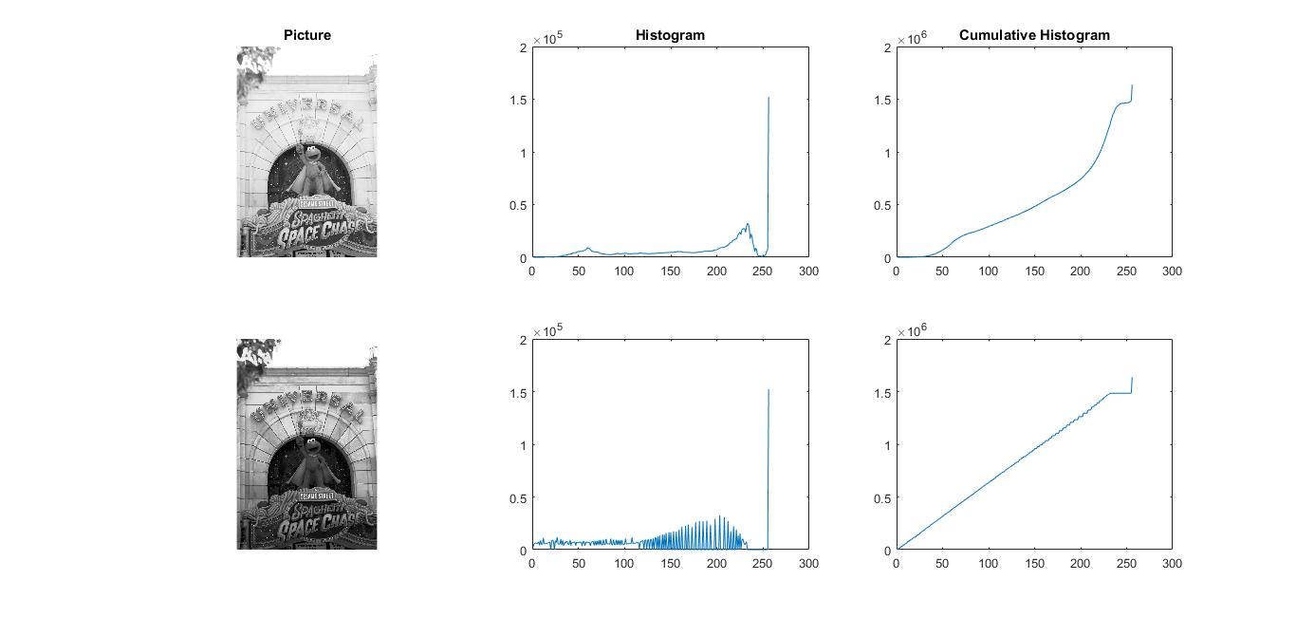ตัวอย่างผลจากการทำ Histogram equalization พบว่าภาพ contrast มากขึ้น

equalization

Original